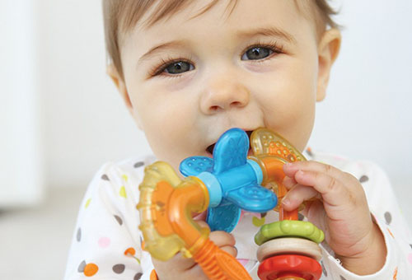

Привычка грызть предметы

«Промахи, свойственные возрасту,
с возрастом и проходят»

(Публий Сир).

Любители порисовать собрались большой компанией и выдают один шедевр за другим. Вот только как теперь разобраться, где чьи карандаши? Не беда – ваш художник запросто узнает их «в лицо» по обгрызенным кончикам… Еще один соблазн – гигантские сосульки, привычное зимнее «украшение» городских дворов. Наши детки спешат избавить крыши от ледяных доспехов и тянут в рот «снежную морковку». Удержаться от такого соблазна довольно сложно, а попробовать ледяной «чупа-чупс» на морозе небезопасно. К счастью, с этой проблемой, как и с «карандашной» напастью, помогают справиться психологи.

Возможные причины
Существует мнение, что, если в раннем возрасте малыш свою потребность в сосании не удовлетворил, став чуть старше, при любом дискомфорте, при малейшей тревоге ребенок тянет что-нибудь в рот, грызет сосульку или карандаш. Так он пытается «сгрызть» свою нервозность и настороженность.
«Голубой экран» тоже не успокаивает нервную систему. Напомним, что «сеанс» должен отнимать у карапуза не более 15 минут в день. Детсадовская группа после выходных усердно грызет карандаши – значит, «телепузики» в субботу-воскресенье не пропустили ни одного мультфильма.

Инструкция по искоренению
- Главный закон поведения ребенка: его энергия обязательно должна найти выход. Представьте, что поведение живого, энергичного ребенка целый день контролировалось, а попытки поиграть в шумные, подвижные игры пресекались. Или малыш целый день не имел возможности открыто проявлять свои эмоции как положительные, так и отрицательнее, не мог физически разрядиться.
- Активным детям совершенно необходимо вволю набегаться и наиграться, не боясь проявления эмоций. Тогда они не станут увлекаться терзанием карандашей и ручек.
- спортивные игры на свежем воздухе – вот что доставит детям максимум пользы и удовольствия, а заодно и отучит устраивать во рту холодильник для сосулек. Поиграйте, например, в «поезда». Вряд ли малыш, изображая «Красную стрелу», летя на бешеной скорости, будет держать сосульку во рту.
- нет смысла называть любимого человека «художником от слова худо», оставлять в одиночестве и лишать поддержки и карандашей. Малыш грызет все вокруг не из вредности – просто такова защитная реакция его нервной системы.
- кроме карандашей и фломастеров можно рисовать и другими предметами. Цветные восковые мелки нельзя сжимать пальцами или сильно на них надавливать – сломаются. Грызть их поэтому тоже неудобно. Пастельные карандаши – короткие палочки мягких тонов – не менее хрупкий и сыпучий материал и тоже требует определенной осторожности в обращении.

